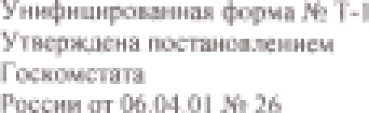
01
Кол
озшот
Форма ОКУД по пкло
Номер
06.04.2020
Распоряжение о приеме работника на работу
 | Дата
с | 06.04.2020
по
Принять на работу
Вахрушеву Наталью Николаевну | Табельный номер
(фамилия, имя, отчество)
М•кнлипа-лкное к:тзекное | 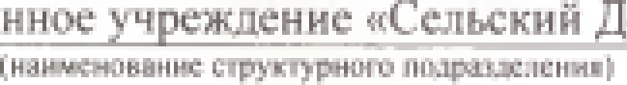
ом культуры» л. (Шугур директором

постоянно
дополите.льмое трудовому договору
*
Руководитель организации 